
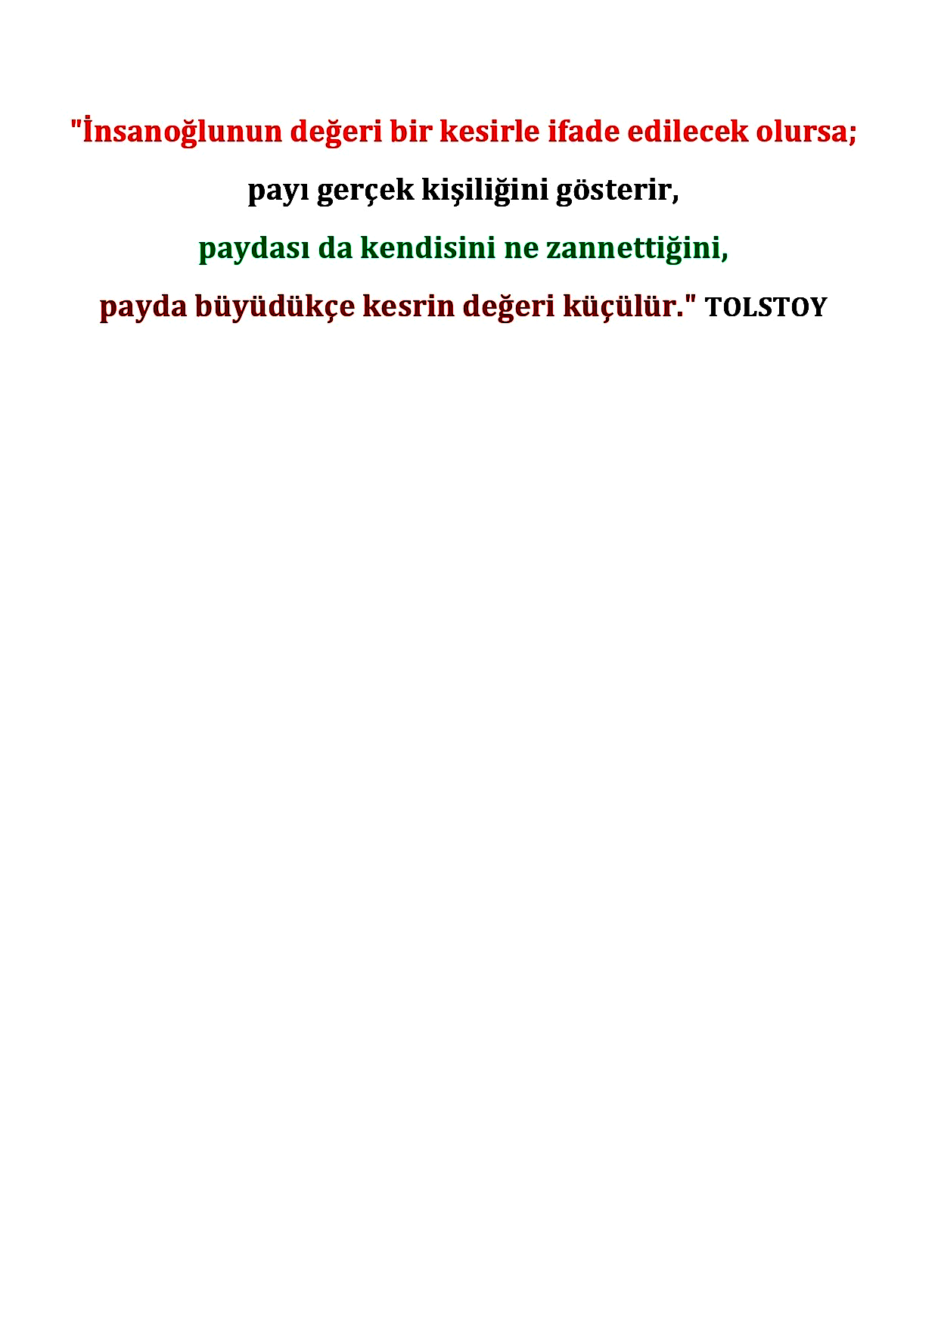

Ad Soyad:

Puan:
ABHA ULUSLARARASI TÜRK OKULU 2013 - 2014 FEN BİLİMLERİ DERSİ
5.SINIF 1.DÖNEM 2.YAZILI

- Aşağıdaki bilgilerden doğruları "D", yanlışları "Y" ile bilginin karşısındaki kutuya belirtiniz. 12p
- Aşağıda verilen boşluklara kutuda verilen kavramlardan uygun olanları yazınız. 8p
Kuvvet birimi Newton'dur. "N" ile gösterilir.
Mineraller ve vitaminler yapıcı ve onarıcı besinlerdir.
Cisimlerin hareket etmeye başlaması için sürtünme kuvveti gereklidir.
Böbrekler kanı süzerek vücudumuzu zararlı maddelerden arındırır.
Dinamometrelerde kullanılan yayların bir esneklik sınırı yoktur.
Fiziksel ve kimyasal sindirime uğrayan besinlerin kana geçtiği yer kalın bağırsaktır.
Bavulların altındaki tekerlekler sürtünmeyi artırarak bavulun kolay taşımasını sağlar.
Dinamometrenin yayında kullanılan yay ne kadar inceyse o kadar ağır cisimler ölçülebilir.
Kar ve dolu, suyun ısı alarak buz haline geçmesiyle olur.
Hal değişimi esnasında sıcaklık sabit kalır.
Sis ve çiy olayları yoğuşmanın en güzel örnekleridir.
Buharlaşma her sıcaklıkta gerçekleşirken kaynama belirli bir sıcaklıkta gerçekleşir.

kırağılaşma - sis - süblimleşme - proteinler - çiy - aynı genleşme - zıt - yağlar - terazi - dinamometre - D - C

- Denizciler eskiden aylarca ............. vitamini alamadığı için diş etleri kanıyor, dişleri dökülüyor ve yaraları çok geç iyileşiyordu.
- Havadaki su buharı yeryüzüne yakın yerlerde soğuduğu zaman ............................oluşur.
- ........................................vücutta yapıcı-onarıcı olarak görev yapar.
- Atmosferde yükselen su buharının yoğuşmasına ....................................... denir.
- Ağırlık ............................................................ile ölçülür.
- Katının sıvıya dönüşmeden doğrudan gaz hale geçmesine ..............................................................denir.
- Sürtünme kuvvetinin yönü etkileşim halinde bulunduğu cisim ile ..................................yönlüdür.
- Nitrik asit damlatılınca sarı renk değişimi gözlenen besin içeriğidir.................................................



byfenci
- Buharlaşma ve kaynamayı karşılaştırınız. (3madde) 9p

- x
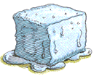
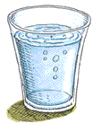
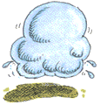
a b

c d
Buz Su Su buharı
y
- Oklarla gösterilen olayların isimlerini yazın. 6p

a. b.

c. d.

x. y.
- Hangi olayların gerçekleşmesi için dışarıdan ısı alınır? 3p

- Alkolün (içkinin) zararları hakkında bilgi veriniz. 5p

- Verilen besin içeriklerinin öncelikli görevlerini tabloda (+) koyarak işaretleyiniz. 6p
 | Yağ | Su | Protein | Mineral | Karbonhidrat | Vitamin
Enerji Verici
Düzenleyici
Yapıcı Onarıcı
- Aşağıdaki deney düzeneğinde dinamometrelerin belirttiği kuvvetle çekilen aynı büyüklükteki arabalardan hangisinin daha önce varış noktasına varacağını nedeni ile beraber açıklayınız. 6p
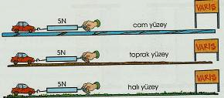

- Aşağıdaki tabloda bazı olaylar verilmiştir. Olayların karşısındaki sütunlara olayın hangi amaç ile yapıldığını
sürtünme azalır ya da sürtünme artar şeklinde yazınız. 9p
Fatih Sultan Mehmet’in, İstanbul’un fethi sırasında yollara yağlanmış tomruk ve kalaslar döşeterek gemileri karadan denize indirtmesi
Karlı yolların kumlanması
Suya ellerin birleştirilerek atlanması
Valizin tekerlekli olması
Futbolcuların çivili ayakkabı giymesi
Bisikletin zincirlerini yağlamak
Uçakların ön kısmının sivri olması
Jet uçaklarının durdurulmasın da paraşütlerin kullanılması
Arabalarda kar lastiklerinin kullanılması

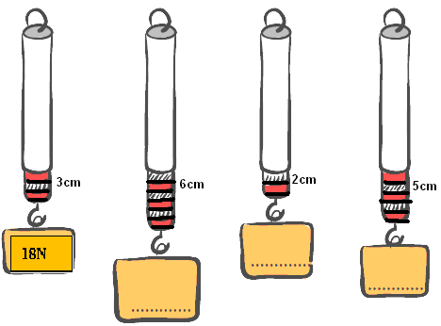
- Şekildeki dinamometreler özdeştir. Bu dinamometre lere farklı cisimler takılmış ve uygulanan kuvvetler şekilde görüldüğü gibi ölçülmüştür. İlk dinamometre de okunan değer 18 N olduğuna göre diğer dinamometrelerde okunan değerler kaç Newton olmalıdır? Cevaplarınızı kutucuklara yazınız. 6p

- Şekilde K, L, M ve N cisimleri ve bu cisimlerin uyguladığı kuvveti ölçen dinamometreler verilmiştir. Buna göre aşağıdaki soruları cevaplayınız. 8p
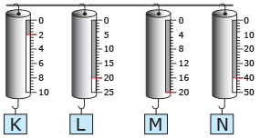

- En hassas ölçüm yapan dinamometre hangi cismin ağırlığını ölçen dinamometredir?

- En fazla kuvveti hangi cisim uygular?

- 20 N'luk cisim hangi dinamometrelerle ölçülür?

- En kalın yay hangi yükün tartıldığı dinamometrededir?

11. Aşağıda verilen cümlelerin başına A-B-C-D ve K
vitaminlerinden uygun olanları yazınız . 5p
( ….. vitamini) Portakal ve limonda bolca bulunurum.
Hastalıklara karşı direnç sağlarım.
( ….. vitamini) Yeşil sebzelerde bulunurum, ayrıca kanın
pıhtılaşmasını sağlarım.
( ….. vitamini) Havuçta bolca bulunurum, göz sağlığına iyi
gelirim.
( ….. vitamini) Süt ürünlerinde bulunurum. Kemik gelişiminde
oldukça etkiliyim.
( ….. vitamini) Vücudun düzenli çalışmasını sağlarım. Et,
karaciğer ve tahıl ürünlerinde bulunurum.

12. Katı bir maddenin ısıtılarak, sıcaklığındaki değişim
belli zaman aralıklarında ölçülmüştür. Ölçüm sonuçlarına
göre sıcaklık zaman grafiği çizilmiştir. 10p
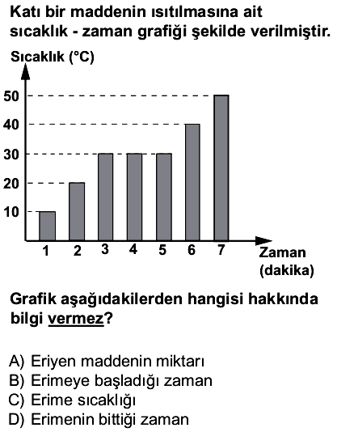
Grafiğe göre aşağıdaki soruları cevaplayınız.

- 6. dakika sonunda sıvının sıcaklığı kaç derecedir?

- Katı kaçıncı dakikada erimeye başlamıştır?

- Katı hangi zaman aralıklarında hal değiştiriyor?

- Bu maddenin donma sıcaklığı kaç ºC' tur?

- Katı madde hangi zaman aralığında tamamen sıvı olur?

13. K L

10p
K dinamometresi 10 bölmeli ve en fazla 100N , L dinamo- metresi 5 bölmeli ve en fazla 20N ölçüm yaptığına göre şekildeki uygulanan kuvvetlere göre dinamometrelerde okunan değerleri boş bırakılan yerlere yazınız. (Açıklayınız)

14. Sürtünmenin olumlu ve olumsuz etkilerine 2'şer
örnek veriniz. 6p
OLUMLU : 1.

2.

OLUMSUZ : 1.

2.

